ПРЕСС-РЕЛИЗ

Кадастровая палата по Краснодарскому краю разъясняет, какие сведения о недвижимости считаются общедоступными данными, а какие ограниченного доступа

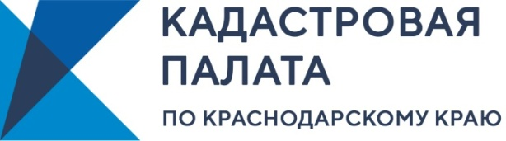
Кадастровая палата по Краснодарскому краю разъясняет, какие данные о недвижимом имуществе относятся к группе общедоступных данных, а какие к данным ограниченного доступа.
Так данные ограниченного доступа в базе ЕГРН предоставляются только собственникам либо их доверенным лицам.
Закон предусматривает возможность получения общедоступной информации об объектах недвижимости по запросам любых лиц. К этой группе данных относятся сведения об основных характеристиках и зарегистрированных правах на объект недвижимости.
Таким образом, любой человек может запросить из ЕГРН информацию о том, кому принадлежит конкретный объект недвижимости, сколько раз этот объект был предметом сделок, каковы характеристики объекта, есть ли обременения.
Но есть и сведения ограниченного доступа, например, о содержании правоустанавливающих документов, о правах отдельного лица на принадлежащие ему объекты. По закону информацию о всех объектах недвижимости, принадлежащих какому-то конкретному лицу, могут получить только собственники и их доверенные лица, а также по запросам органов исполнительной власти различных уровней, судов, нотариусов и других установленных законом лиц.
Владелец недвижимости также может запросить справку о лицах, интересовавшихся его собственностью. Важно отметить, что в рамках выдачи общедоступной информации у третьих лиц не окажутся персональные данные собственников.
За 7 месяцев 2020 года Кадастровая палата по Краснодарскому краю выдала более 1,1 млн выписок из ЕГРН. Из общего объёма подготовленных сведений около 1 млн было представлено гражданам в электронном виде.
Чтобы получить выписку из Единого государственного реестра недвижимости Вы можете выбрать любой из следующих способов:

- С помощью онлайн-сервиса по выдаче сведений из ЕГРН на сайте Кадастровой палаты по Краснодарскому краю в разделе «Сервисы и услуги» → «Заказ выписок»;

- подать заявление в виде бумажного документа о предоставлении сведений из ЕГРН посредством личного обращения в любой из офисов МФЦ (с адресами и графиком работы которых можно ознакомиться на сайте http://www.e-mfc.ru);

- воспользоваться сервисом Росреестра (http://rosreestr.ru) «Электронные услуги и сервисы» → «Получение сведений из ЕГРН».

______________________________________________________________________________________________________

Пресс-служба Кадастровой палаты по Краснодарскому краю
ул. Сормовская, д. 3, Краснодар, 350018

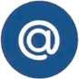 | press23@23.kadastr.ru |  | https://www.instagram.com/kadastr_kuban
 | https://twitter.com/Kadastr_Kuban |  | https://t.me/kadastr_kuban

